江苏国泰新点软件有限公司
地址：江苏张家港市江帆路8号(http://www.epint.com.cn)
电话：0512-58188000传真：0512-58132373

广元市公共资源电子交易系统
建设工程
投标人操作手册

目录
一、 公共模块概述 3
1.1、 登录交易平台 3
1.2、 最新消息 4
1.3、 菜单快捷方式 5
1.4、 开标提醒 5
1.5、 本月新增 5
二、 系统前期准备 6
2.1、 驱动安装说明 6
2.1.1、 安装驱动程序 6
2.2、 证书工具 7
2.2.1、 修改口令 7
2.3、 检测工具 8
2.3.1、 启动检测工具 8
2.3.2、 系统检测 8
2.3.3、 控件检测 9
2.3.4、 证书检测 10
2.3.5、 签章检测 10
2.4、 浏览器配置 11
2.4.1、 Internet选项 11
2.4.2、 关闭拦截工具 15
三、 投标人管理 15
3.1、 投标人注册 15
3.2、 诚信库管理 17
四、 业务管理 18
4.1、 填写投标信息 18
4.2、 网上提问 19
4.3、 招标文件领取 21
4.4、 答疑澄清文件领取 22
4.5、 投标保证金 24
4.6、 上传投标文件 24
4.7、 开标签到解密 25
4.8、 异议 25
4.9、 投诉 28
4.10、 中标通知书 29
4.11、 招标结果通知书 30
4.12、 履约情况录入 31
4.13、 销号停工申请 32
4.14、 履约情况查看 33
4.15、 费用管理 34
五、 业务查询 36
5.1、 查看资审结果 36
5.2、 查看开标时间 37
5.3、 查看保证金 37
5.4、 查看在建工程 38
5.5、 中标业绩 38

公共模块概述

登录交易平台
前提条件：
1、招标代理已经开通了账号,获得了有效的CA证书，并且已经在中心激活了。
2、招标代理完成了信息的录入，并且中心已经审核通过。
操作步骤：
1、打开新点电子招投标交易平台—投标人，如下图：
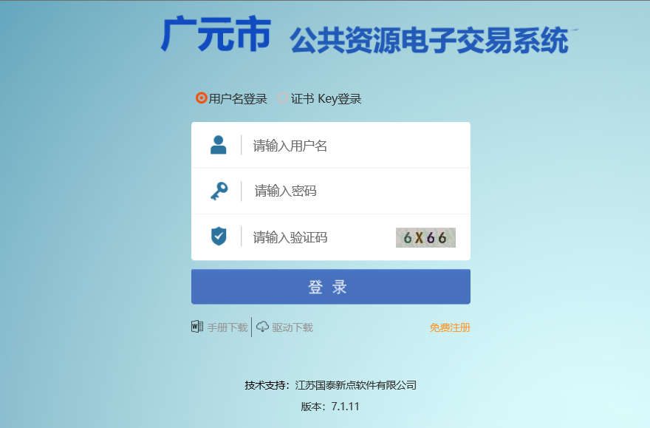
2、输入用户名和密码，点击“登录”。（如果有CA证书，则插入CA证书点击证书登录）。
3、成功登录后，可以进入投标交易平台，如下图：
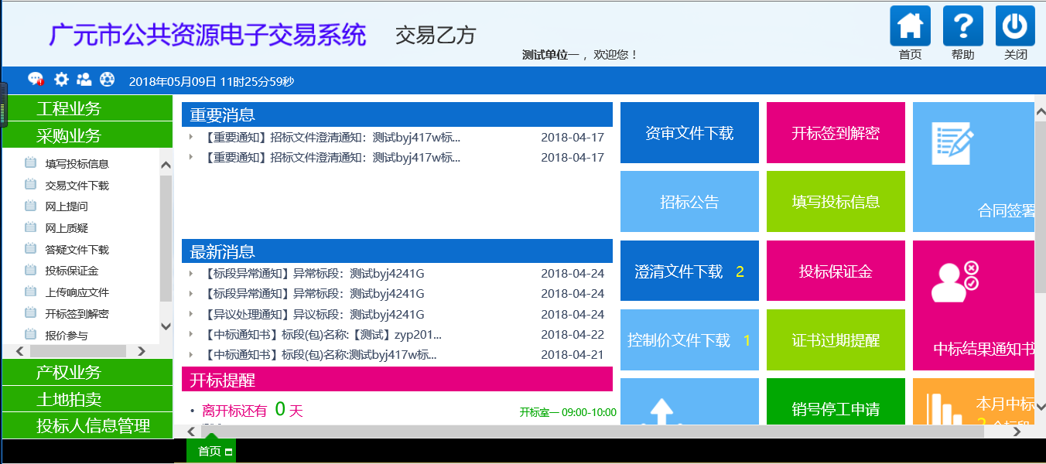
左侧是菜单栏，右侧是一些菜单的快捷方式。

最新消息
“最新消息”功能，如中标通知书、异议通知、招标结果通知书等消息推送到此栏目查看具体内容。
功能说明：
1、接收招标办的通知信息，如下图：
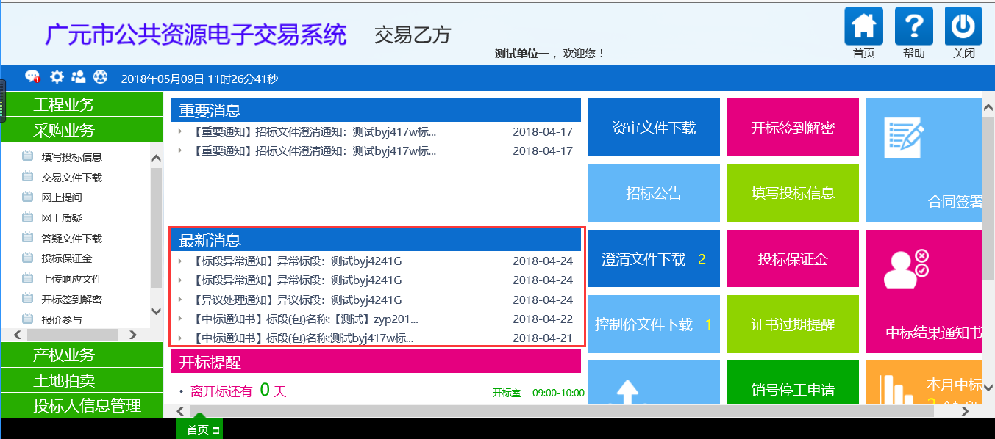
2、点击信息标题，可以进入查看信息具体内容，如下图：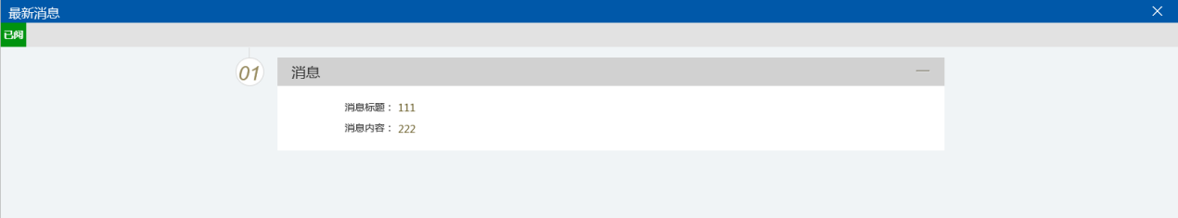

菜单快捷方式
功能说明：
1、可以点击菜单快捷方式图标进入相应页面，如下图：
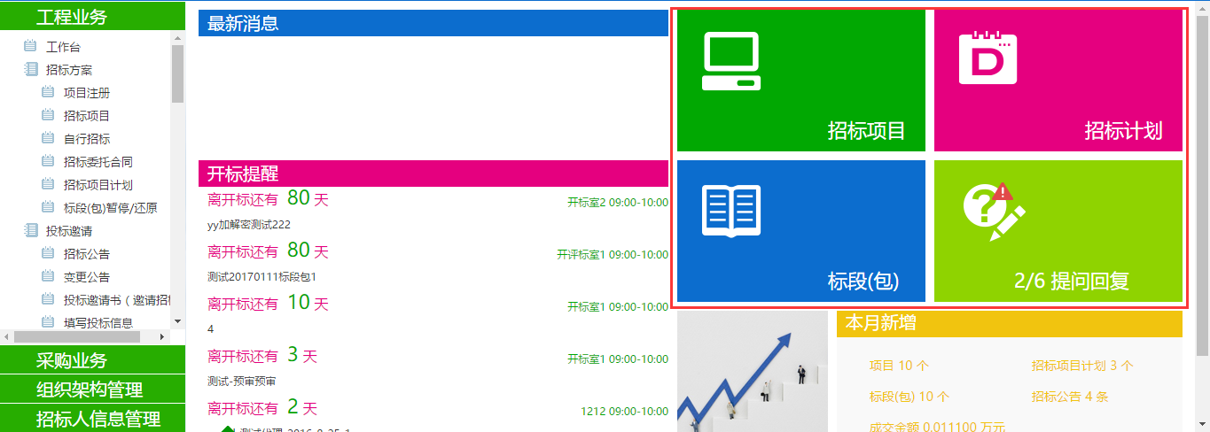

开标提醒
功能说明：
1、在首页面可以看到开标提醒信息，如下图：
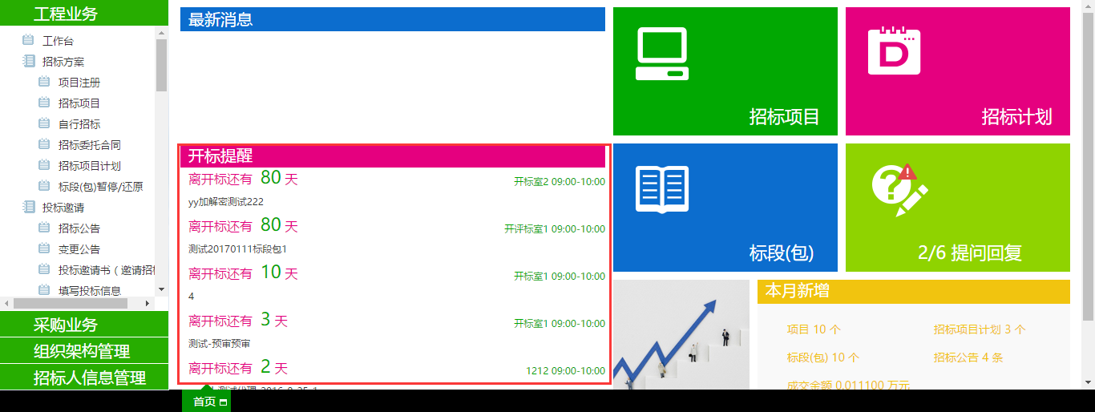

本月新增
功能说明：是招标代理对本月参加招标项目及标段数据的数量统计，如下图：
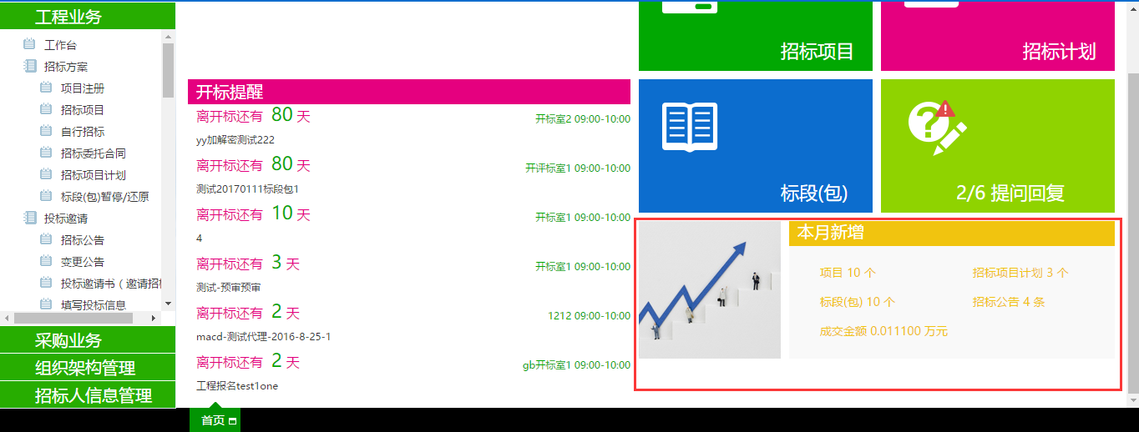

系统前期准备

驱动安装说明

安装驱动程序
1、进入广元市公共资源电子交易系统会员端，点击“驱动下载”，下载广元市驱动。
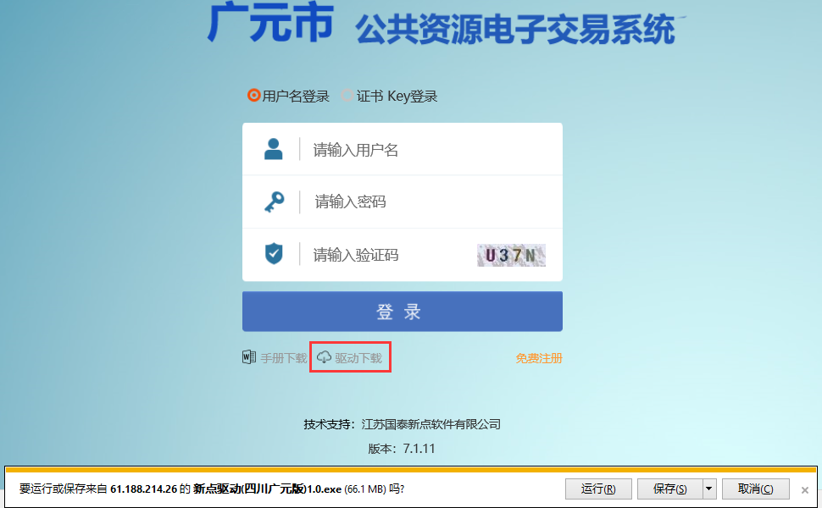

2、双击安装程序，进入安装页面，如下图：
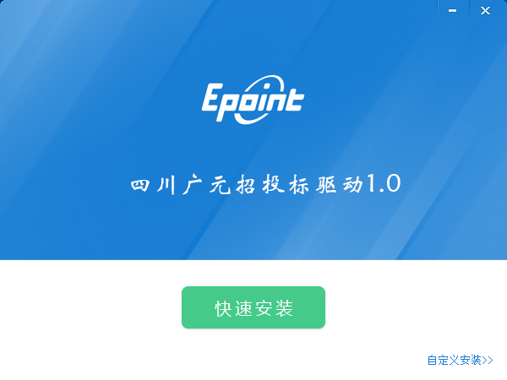
2、点击“快速安装”，无需自定义安装，默认安装路径即可，如下图：
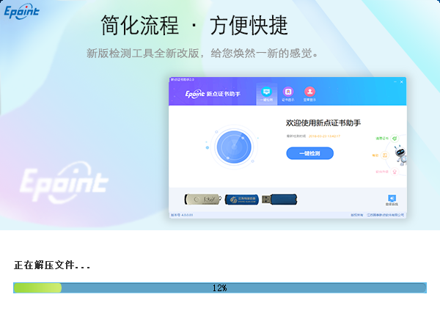

证书工具

修改口令
插上CA后，可以点击工具栏进入证书管理界面。
口令相当于证书Key的密码，需要妥善保管，新发出的证书Key的密码是111111（6个1），为了您的证书的安全，请立即修改密码。
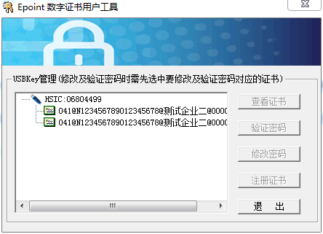
输入正确的旧口令和新口令，点击确认就可以修改密码了。请不要忘记您的密码，如果忘记，请到该项目CA发证中心或联系系统管理员进行密码的初始化。

检测工具

启动检测工具
用户可以点击桌面上的新点检测工具图标来启动检测工具。

系统检测
点击“一键检测”
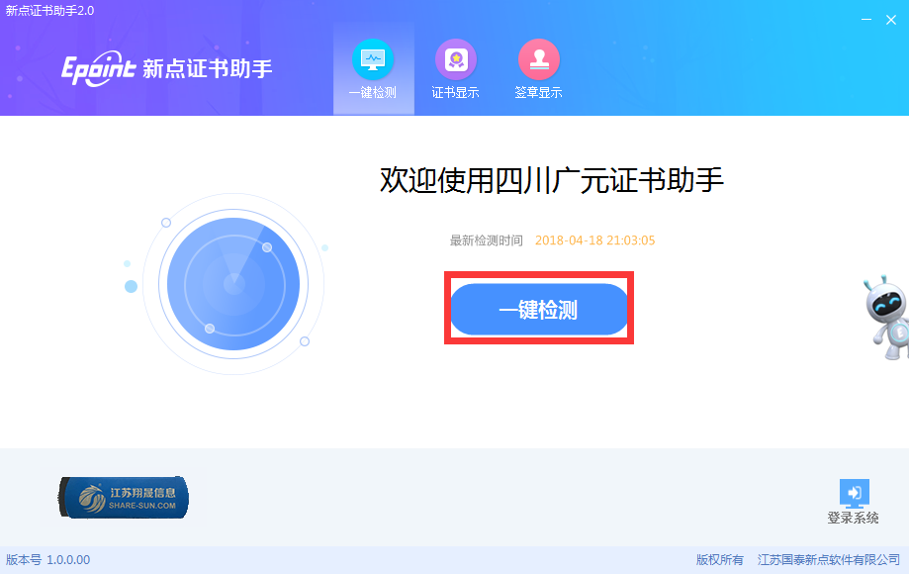
该页面主要是进行可信任站点的设置。
如果显示都是“已加入”，就证明已经设置成功。

如果没有设置成功，请点击加入可信站点按钮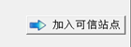即可。

控件检测
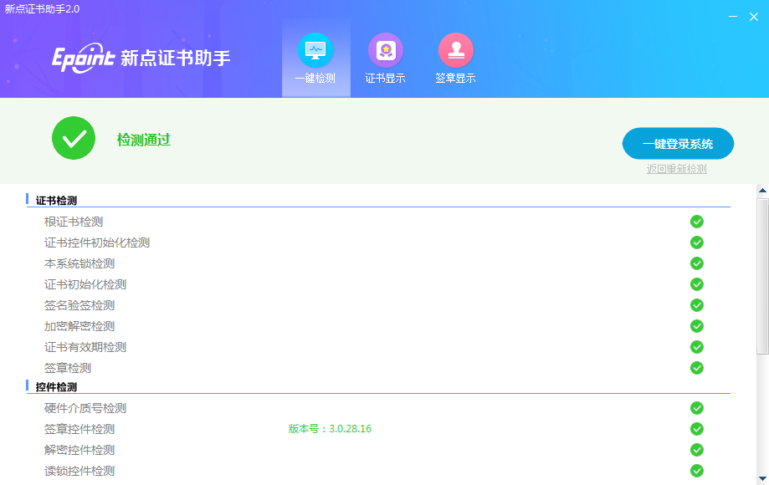
如果以上都是打勾，系统所需要控件都安装完毕了。
其中证书Key驱动，需要把您的证书Key插好以后才可以检测出来。

证书检测
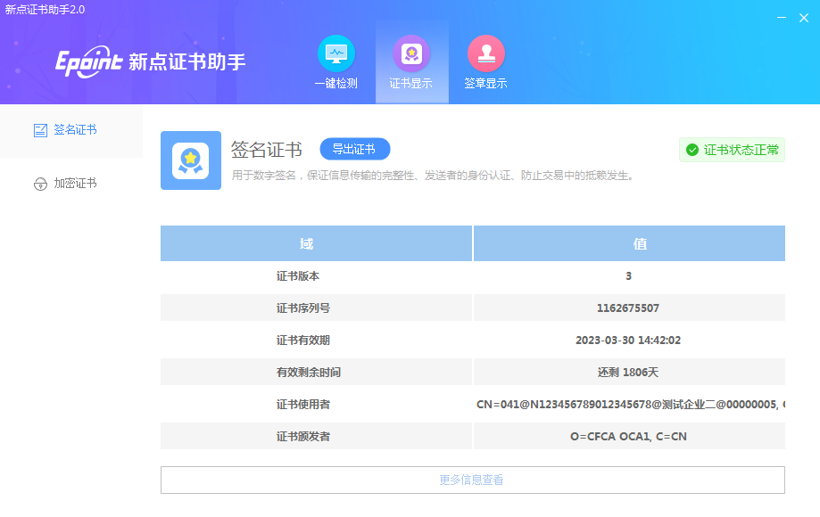
用户可以点击“立即检测”，选择证书，输入Pin码，可以检测该证书Key是否可以正常使用。
如果出现以下提示，则表示您的证书Key是可以正常使用的，如下图：

签章检测
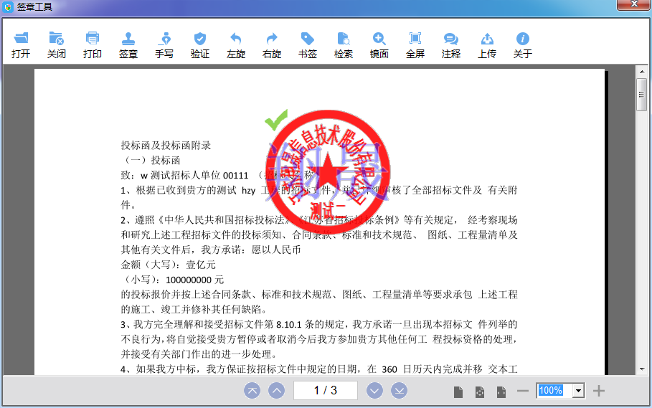
此页面是用于测试证书Key是否可以正常盖章，请点击，在出现的窗口中，选择签章的名称和签章的模式，并输入您的证书Key的密码，点击确定按钮。
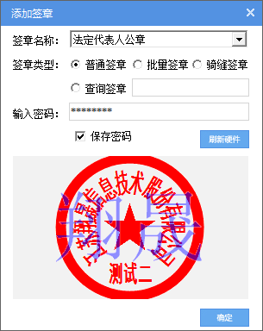
如果能成功加盖印章，并且有勾显示，则证明您的证书Key没有问题。
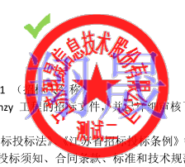
如果出现其他的提示，请及时和该项目CA联系。

浏览器配置

Internet选项
为了让系统插件能够正常工作，请按照以下步骤进行浏览器的配置。
1、打开浏览器，在“工具”菜单→“Internet选项”，如下图：
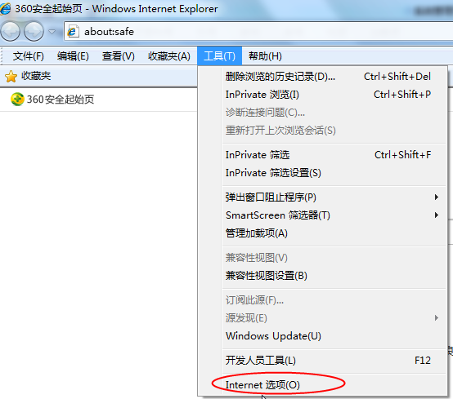
2、弹出对话框之后，请选择“安全”选项卡，具体的界面，如下图：
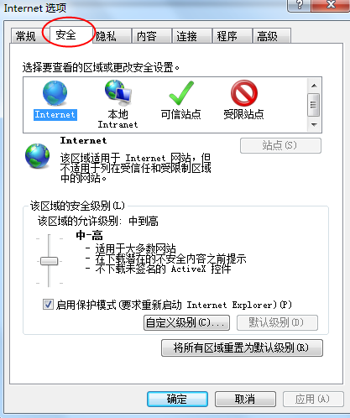
3、点击绿色的“受信任的站点”的图片，会看到如下图所示的界面，如下图：
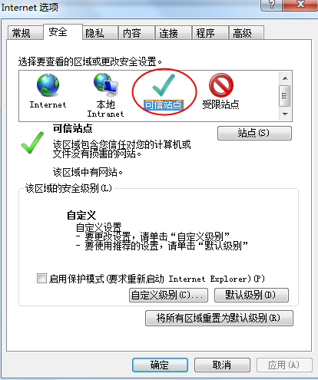
4、点击“站点” 按钮，出现如下对话框，如下图：
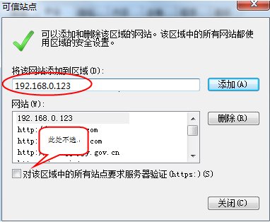
输入系统服务器的IP地址，格式例如：192.168.0.123，然后点击“添加”按钮完成添加，再按“关闭”按钮退出。
5、设置自定义安全级别，开放Activex的访问权限，如下图：
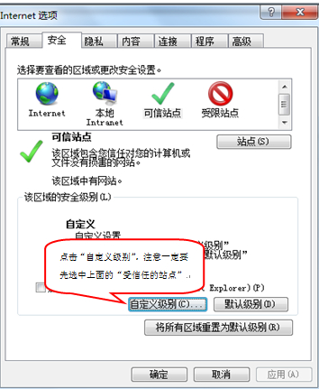
- 会出现一个窗口，把其中的Activex控件和插件的设置全部改为启用，如下图：
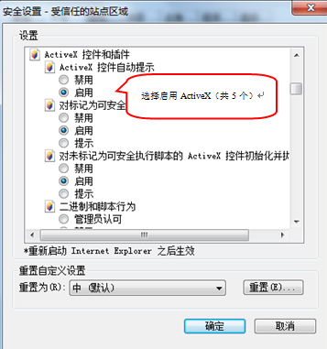
- 文件下载设置，开放文件下载的权限：设置为启用，如下图：
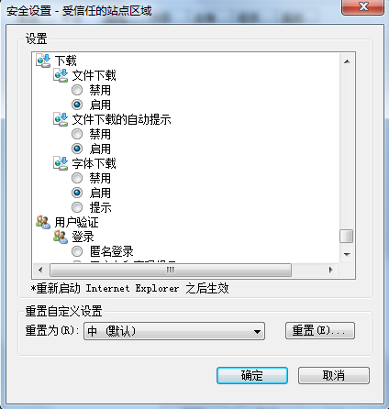

关闭拦截工具
上述操作完成后，如果系统中某些功能仍不能使用，请将拦截工具关闭再试用。比如在windows工具栏中关闭弹出窗口阻止程序的操作，如下图：
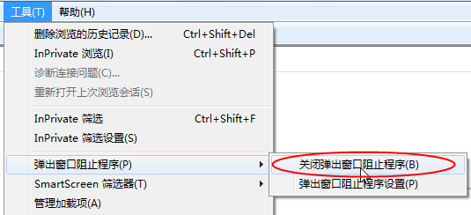

投标人管理

投标人注册
功能说明：投标人的“单位管理员”可以进行网上注册，经过中心工作人员审核同意后，获得一个账号。
操作步骤：
1、投标人员登录交易平台，点击“免费注册”，如下图：
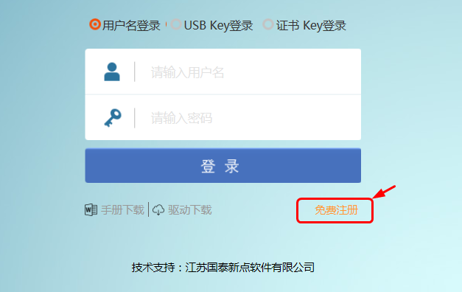
2、点击“同意”按钮，确认注册协议，如下图：
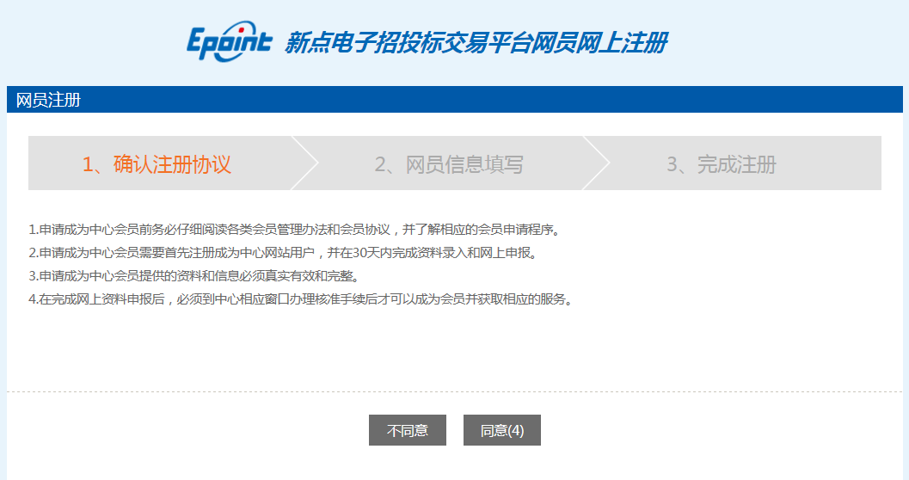
3、填写网员信息，点击“确认”，注册完成。
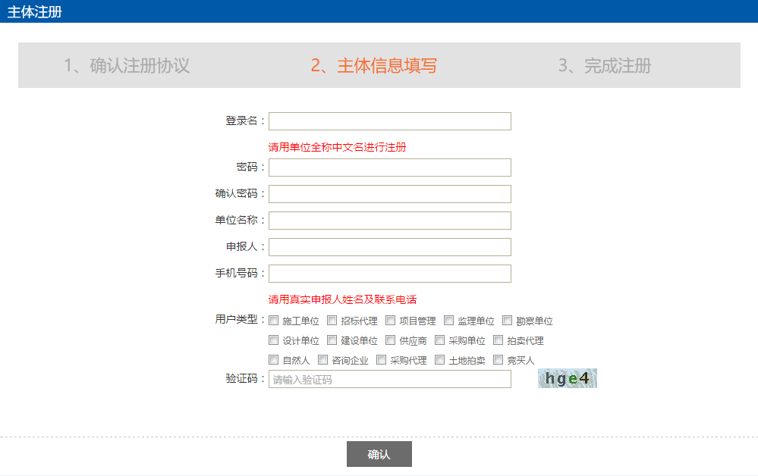
注：在注册时要选择对应的单位类型，类型包括如下几种，施工企业、招标代理、项目管理、监理单位、勘察单位、设计单位、建设单位、供应商、采购单位、拍卖代理、自然人、咨询企业、采购代理、土地拍卖、竞买人等。
其中投标人身份类型有：施工企业、项目管理、监理单位、勘察单位、设计单位、供应商、自然人、咨询企业、土地拍卖、竞买人。

诚信库管理
功能说明：单位管理员登录后可以进行本单位基本信息的维护，录入、修改基本信息。
操作步骤：
1、点击基本信息菜单中“修改信息”，进行诚信库信息维护，如下图：
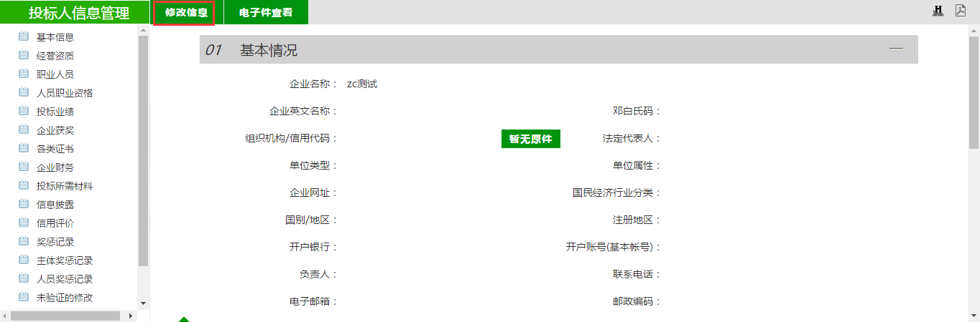
注：此处对于诚信库信息维护不加详细介绍。

业务管理

填写投标信息
功能说明：投标人投标
前置条件：已发布招标公告
操作步骤：
- 点击“填写投标信息”菜单，进入招标公告列表：
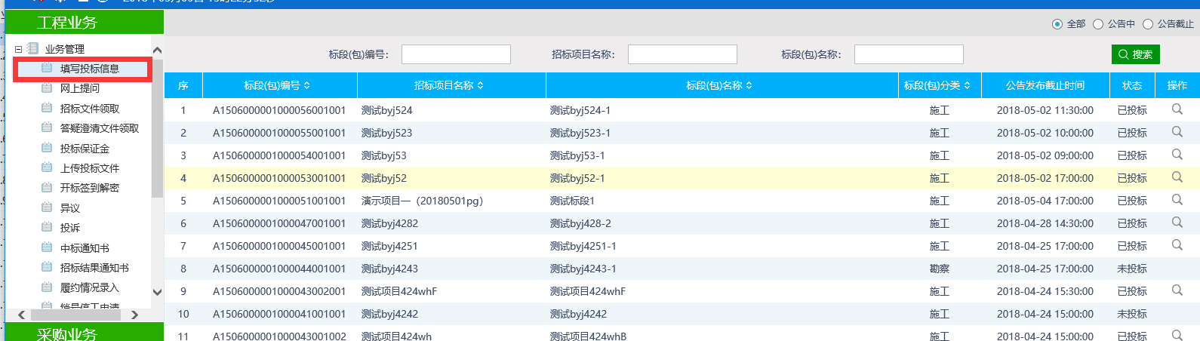
2、选中“公告中”，点击状态为“未登记”的招标公告的操作按钮，进入“完善投标信息”页面：
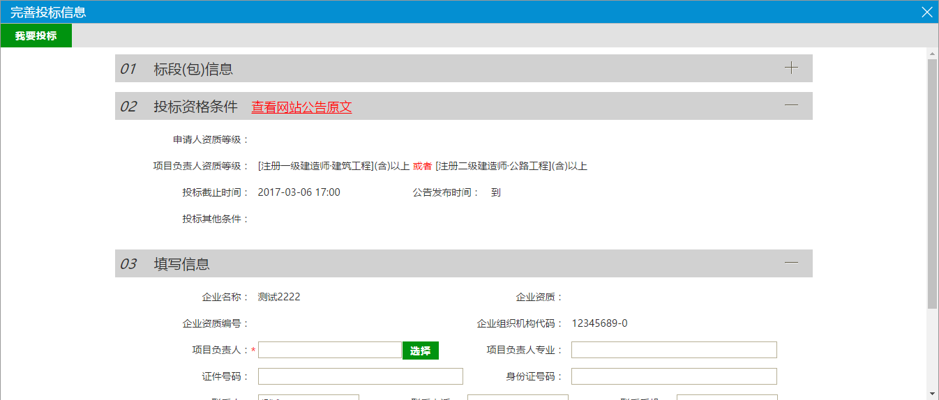
3、点击项目负责人后面的“选择”按钮，选择负责人后，项目负责人的基本信息将自动填充：
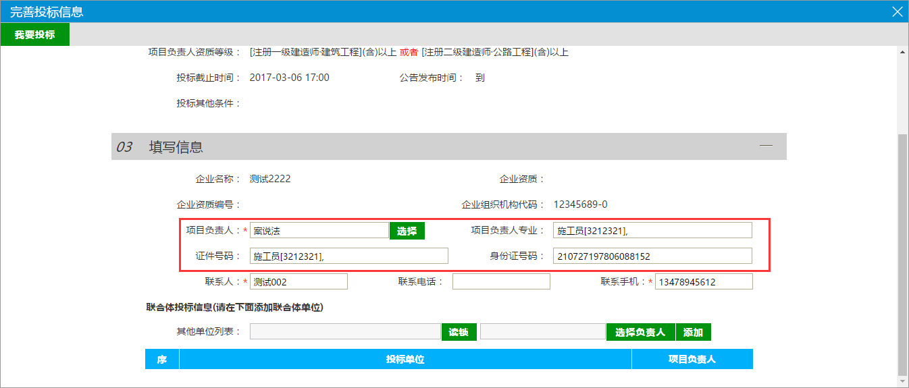
4、信息补充完整后，点击“我要登记”即可登记。

网上提问
功能说明：投标人对不同标段的问题可以向代理发出提问。
前置条件：投标人已经填写投标信息。
注：如果是资格后审，且没有设置开标时间的情况下，允许投标单位进行提问。
操作步骤：
1、点击“网上提问”菜单，进入网上提问列表；
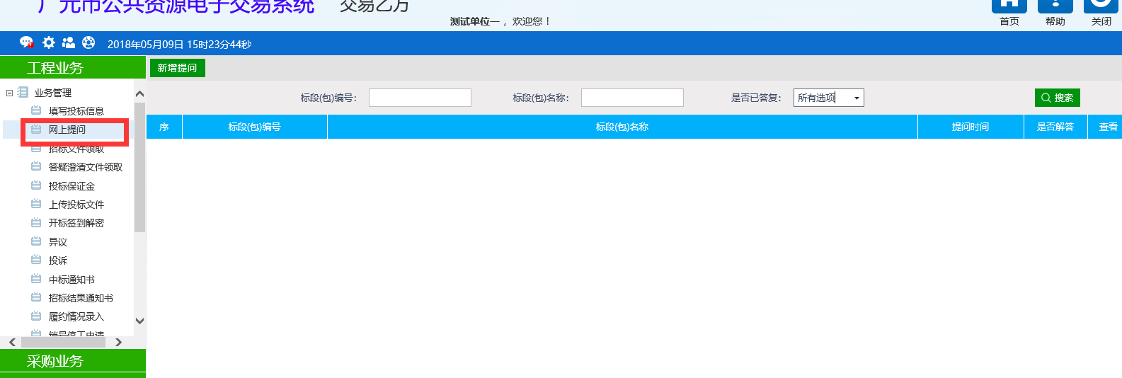
2、点击“新增提问”，弹出“挑选标段（包）”页面，如图：
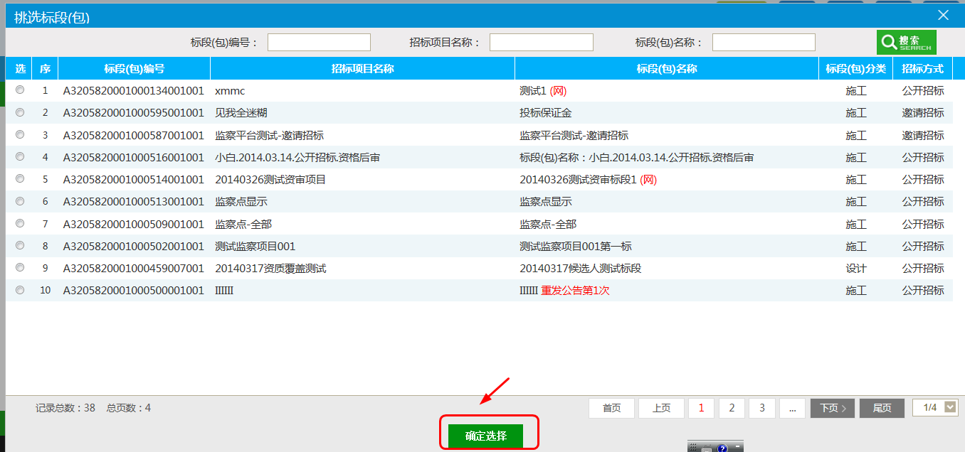
3、选择“招标文件”或者“资格预审文件”，对“招标文件”或者“资格预审文件”进行提问：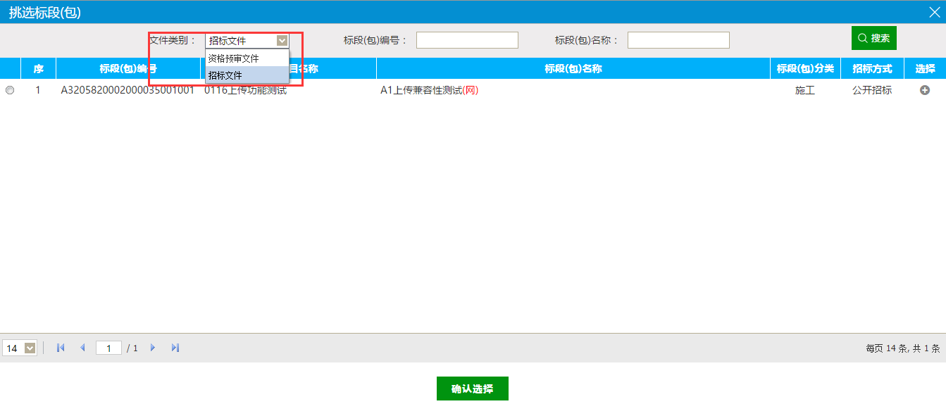
4、挑选对应标段，点击“确定选择”按钮，进入“查看问题”页面，如下图：
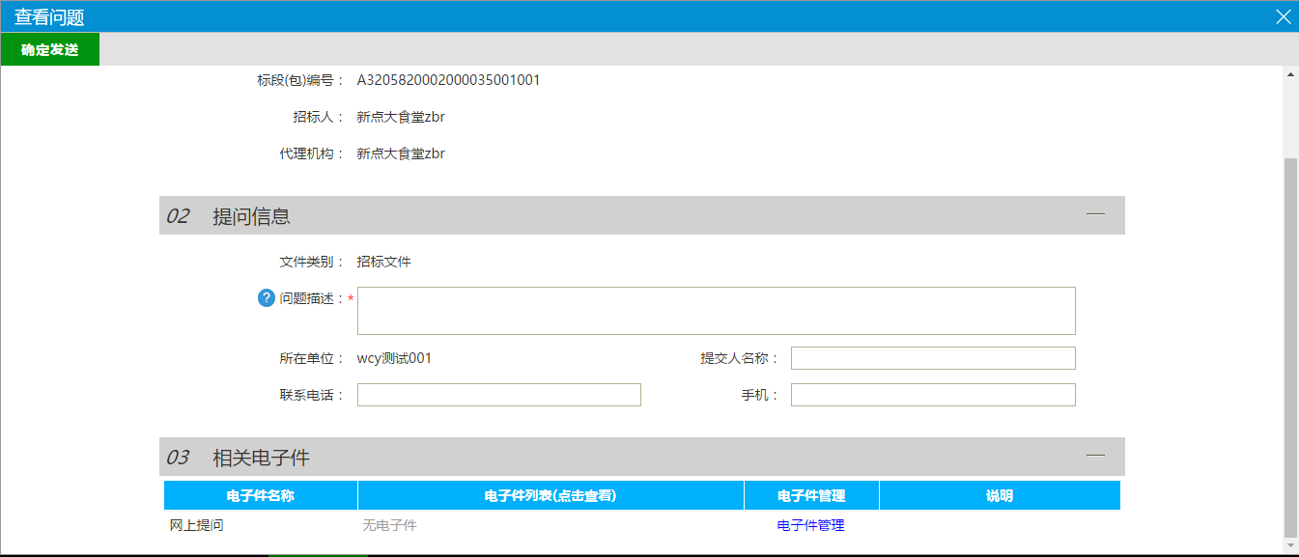
填写“问题描述，提问人姓名，手机”等，上传对应文件，点击“确定发送”。

招标文件领取
功能说明：投标人领取招标文件。
前置条件：
1、招标文件备案审核通过。
2、如果设置了招标文件发售时间做限制，则招标文件下载的控制如下：
注：
①投标单位在时间到之前付了钱，但是没有下载，那么发售时间到了以后，投标单位仍然不允许下载；
②投标单位在发售时间到之前已经下载过招标文件，则发售时间到了以后，也仍然不允许下载。
操作步骤：
1、点击“工程业务--业务管理—招标文件领取”，进入列表页面，如下图：
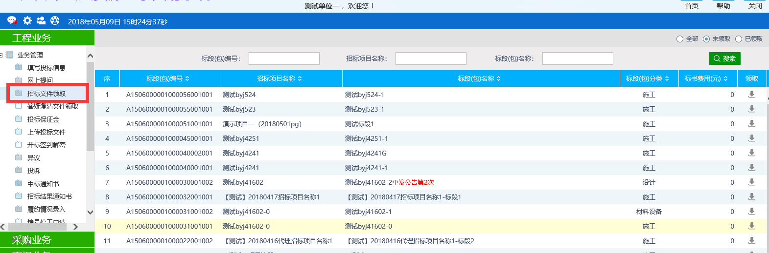
2、点击标段的“领取”按钮，进入“招标文件下载”页面，如下图：
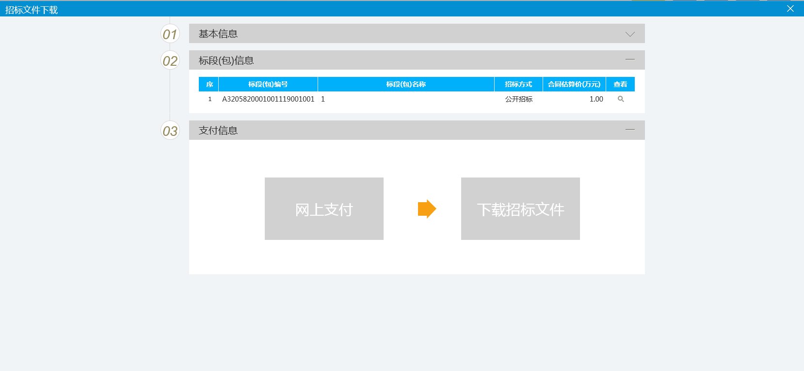

3、在交易文件附件下，下载招标文件，如下图：
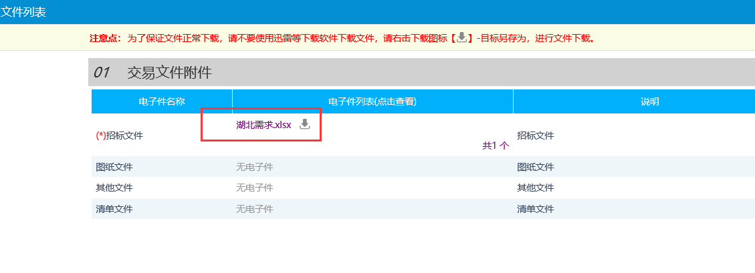

答疑澄清文件领取
功能说明：投标人领取对应的答疑澄清文件。
前置条件：
1、已经提交了答疑文件，并经过审核确认。
2、投标人已经下载招标文件。
操作步骤：
1、点击“答疑澄清文件领取”模块，进入列表页面，如下图：
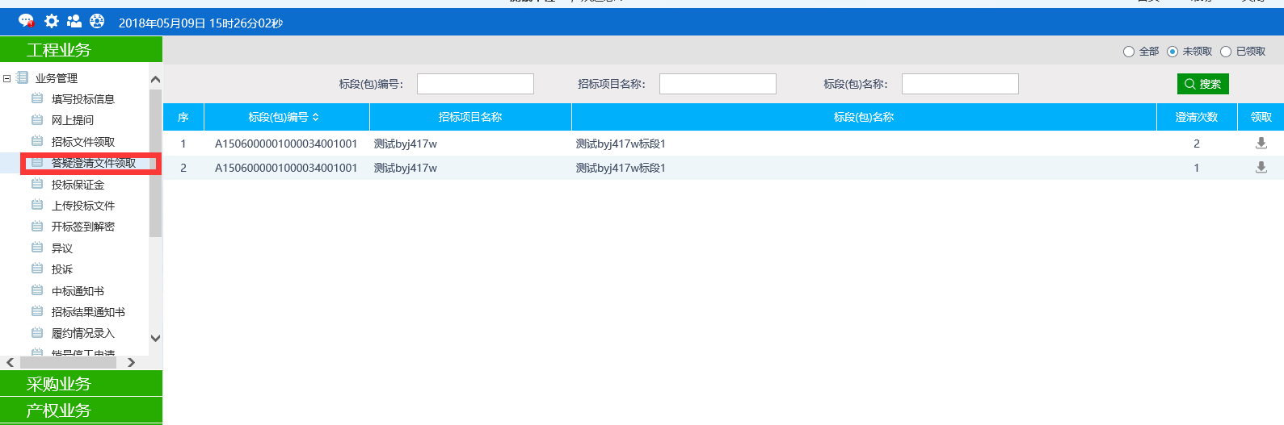
2、点击“领取”图标，进入“答疑澄清文件下载”页面，如下图：
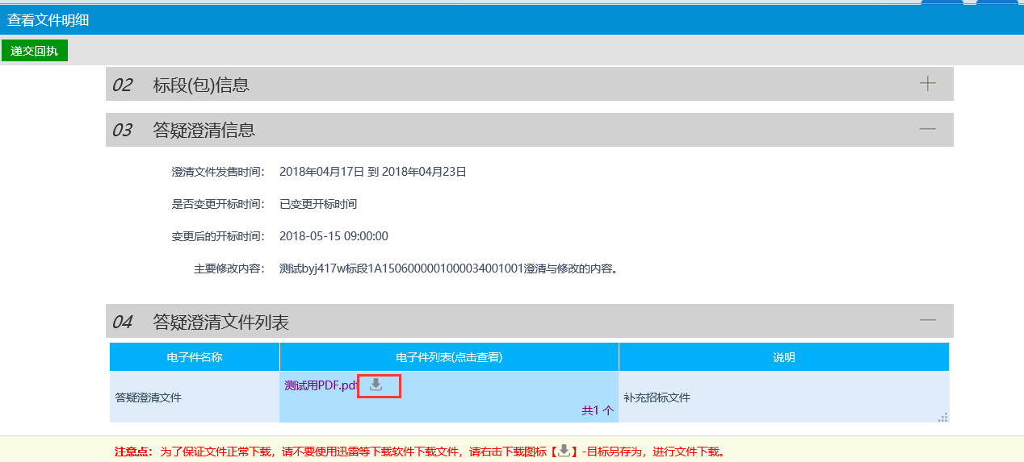
3、将鼠标悬移电子件名称上面，会出现下载按钮图标，点击该图标，可以下载文件。
4、点击“递交回执”，弹出“生成回执函”页面，如下图：
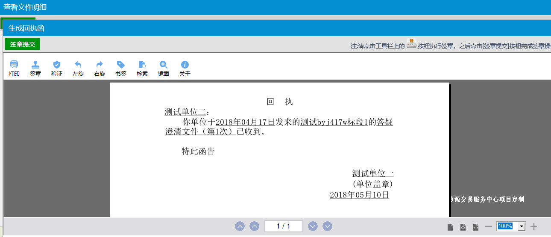
签章完毕后，点击“签章提交”，完成签章操作。此时“答疑澄清文件下载”页面的回执函变为已签章字样，如下图：
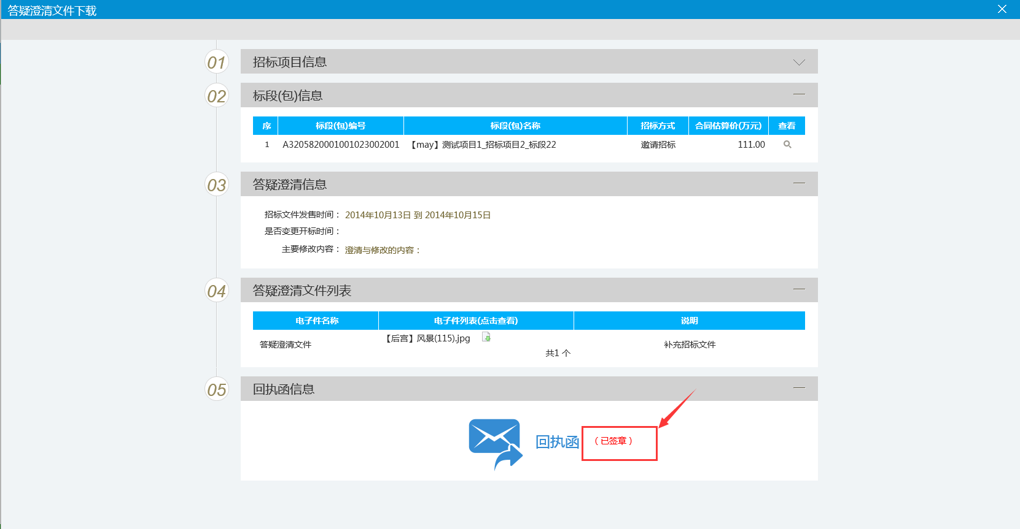

投标保证金
功能说明：投标人查看保证金金额与缴纳状态。
前置条件：招标文件审核通过，对应投标人已经填写投标信息。
备注：投标人编制加密的投标文件上传至电子交易系统，并在招标文件规定时间内缴纳投标保证金。
操作步骤：
1、点击“投标保证金”菜单，查看保证金缴纳状态和缴纳金额等，如下图：
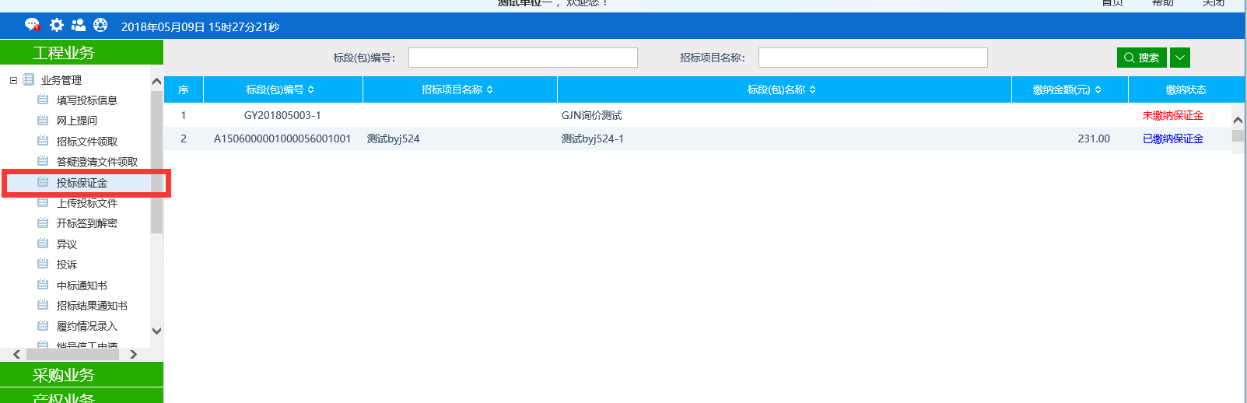

上传投标文件
功能说明：上传投标文件
前置条件：招标文件已经领取
操作步骤：
1、点击“上传投标文件”菜单，进入列表页面，如下图：
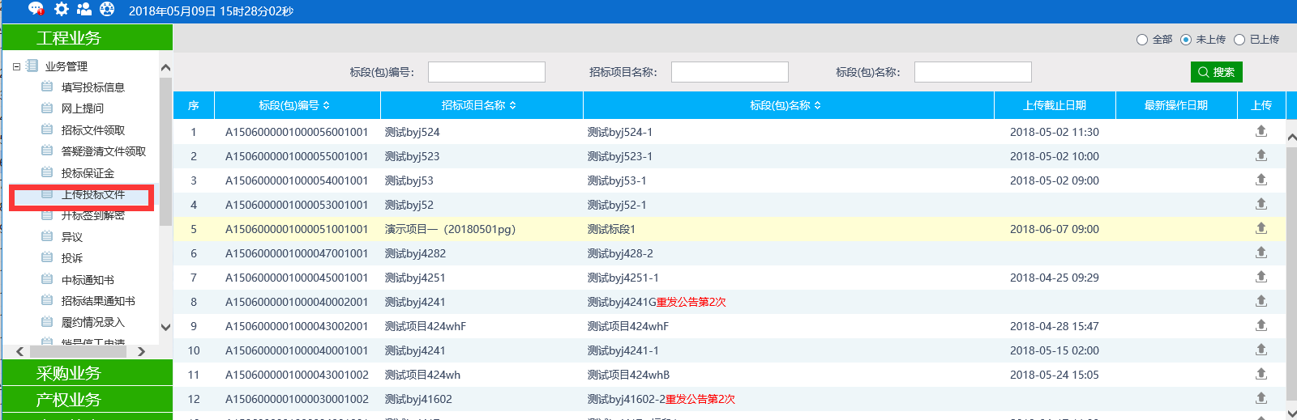
2、点击相应标段的“上传”按钮，进入“上传投标文件”页面，如下图：
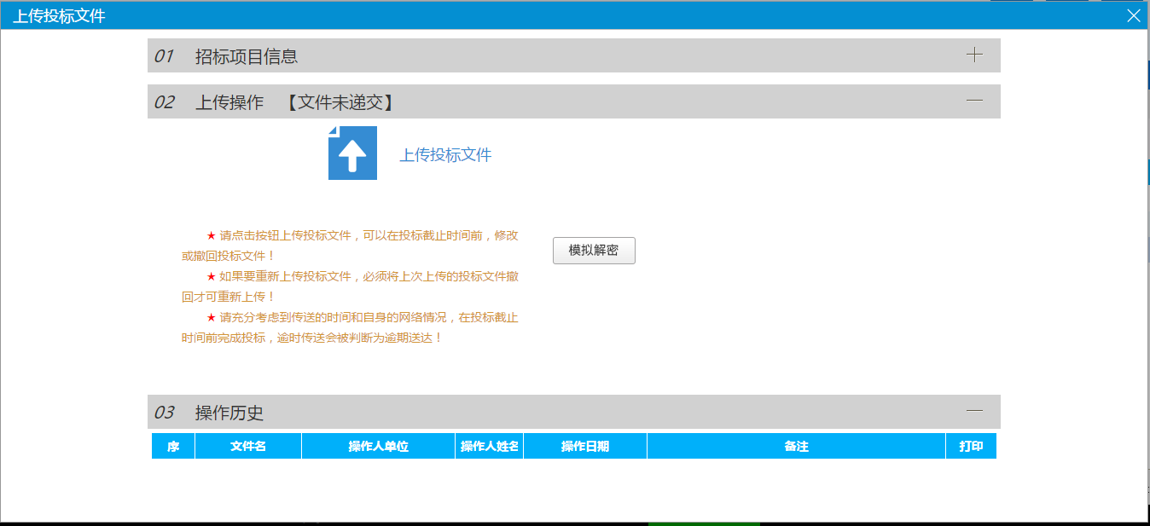
3、点击“上传投标文件”，选择后缀名为bztf类型的文件进行上传。

开标签到解密
功能说明：开标签到解密
前提条件：已经投标且到达开标时间
操作步骤：
- 点击“开标签到解密”菜单，进入列表页面，如下图：
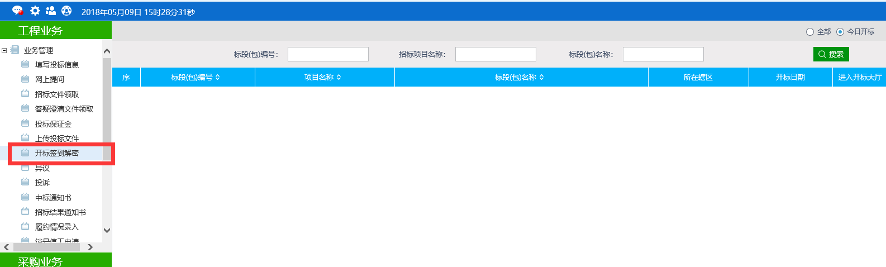
2、点击“进入开标大厅”进入开标签到解密相关页面。

异议
功能说明：投标人对资格预审文件，招标文件，开标过程，资格预审结果，评标结果提出异议，由对应的招标代理给予回复。
前置条件：投标人填写投标信息。
操作步骤：
1、点击“异议”菜单，进入列表页面，如下图：
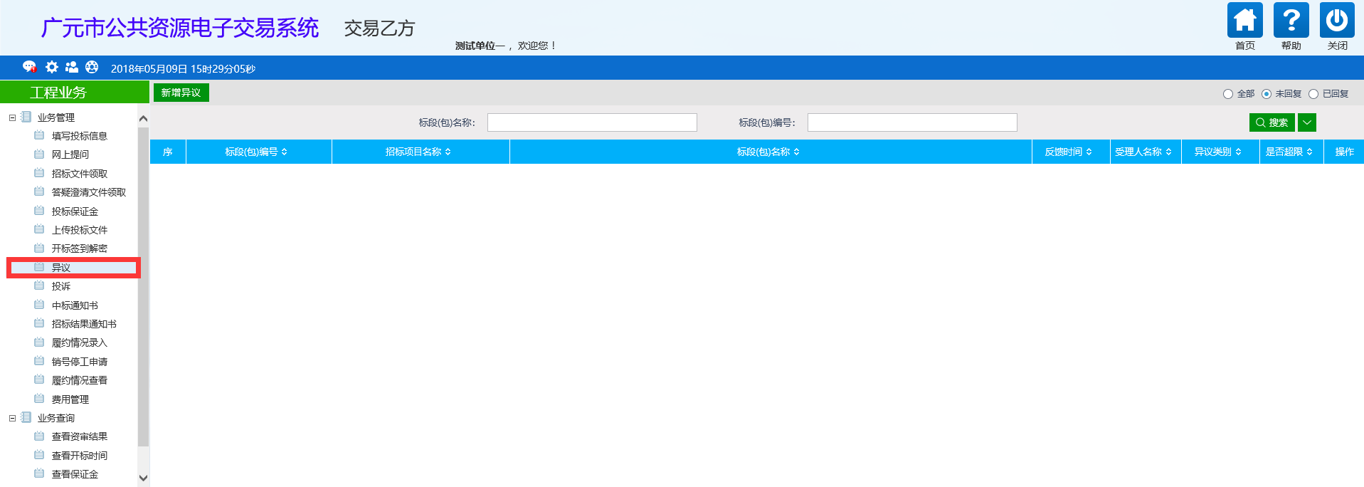
2、点击“新增异议”按钮，弹出“挑选标段（包）”页面，如下图：
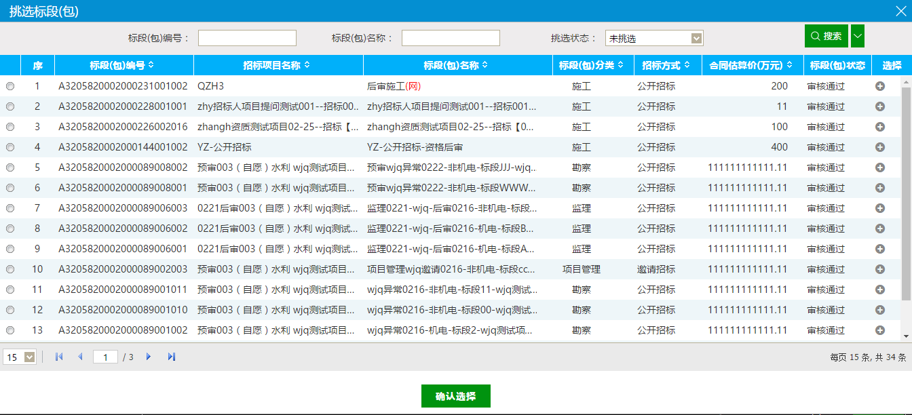
3、勾选标段，点击“确认选择”，进入“新增异议”页面，如下图：
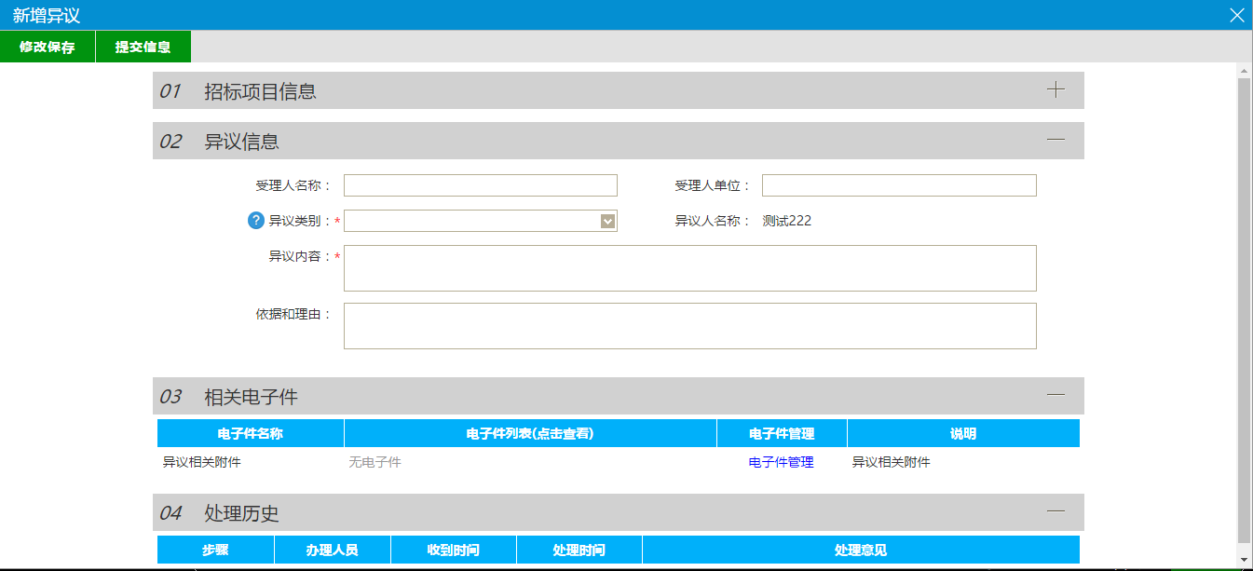
4、选择异议类别，填写“异议内容”，“依据和理由”，提交招标代理，等待受理回复。
注：页面中异议类别添加时有条件如下：
- 资格预审文件：
①、为资格预审标段。
②、审核完成资格预审文件。
③、资审申请文件提交截止时间为“此处获取资审文件中文件递交截止时间”，不符合相关规定，不能对资审文件提出异议！根据《中华人民共和国招标投标法实施条例》第二十二条规定：对资格预审文件有异议的，应当在提交资格预审申请文件截止时间2日前提出。
④、大于2日，按天算，比如4号截止，2号是不行的，1号异议才行。
- 招标文件：
①、审核完成招标文件。
②、投标截止时间为“此处获取的是开标时间”，不符合相关规定，不能对招标文件提出异议！根据《中华人民共和国招标投标法实施条例》第二十二条规定：对招标文件有异议的，应当在投标截止时间10日前提出。
③、大于10日，按天算，比如12号截止，2号是不行的，1号异议才行。
- 开标过程：
①、开标时间已到。
- 资格预审结果：
①、为资格预审标段。
②、审核完成资审申请评审结果。
- 评标结果
①、审核完成中标候选人公示。
②、中标候选人公示期为“此处获取的是中标候选人公示中设置的公示时间”，不符合相关规定，不能对评标结果提出异议！根据《中华人民共和国招标投标法实施条例》第二十二条规定：对评标结果有异议的，应当在中标候选人公示期间提出。

投诉
功能说明：提交投诉信息至监督平台。
注：招标代理无法看到招标人、投标单位提交的投诉信息。（招标人也无法看到招标代理、投标人提交的投诉信息）。
前置条件：无。
操作步骤：
1、点击“投诉”菜单，进入列表页面，如下图：
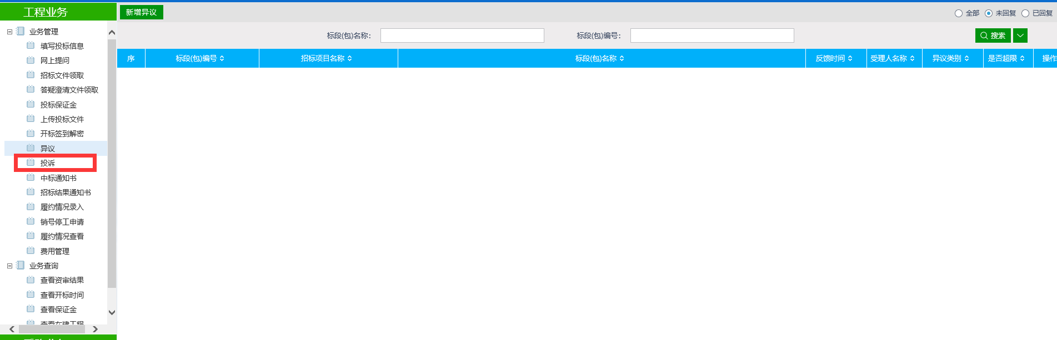
2、点击“新增投诉”按钮，弹出“新增投诉”页面，如下图：
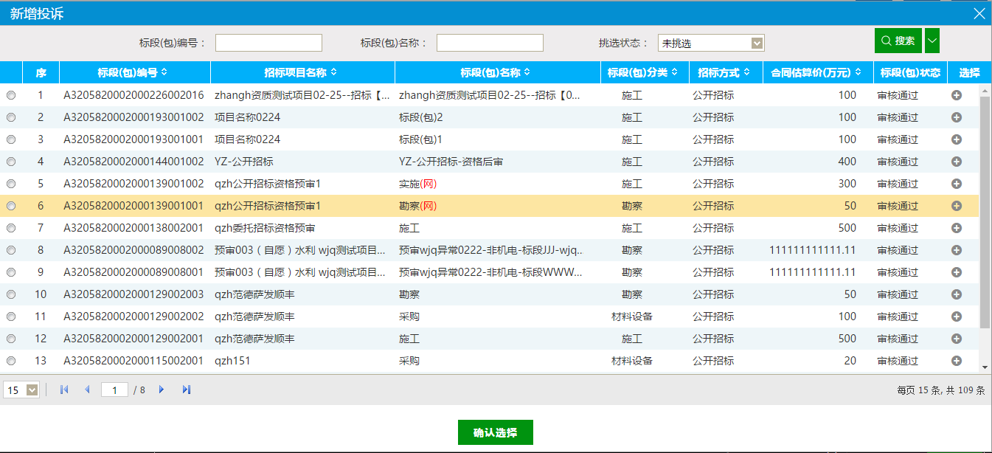
3、勾选标段，点击“确认选择”按钮，进入“新增投诉”页面，如下图：
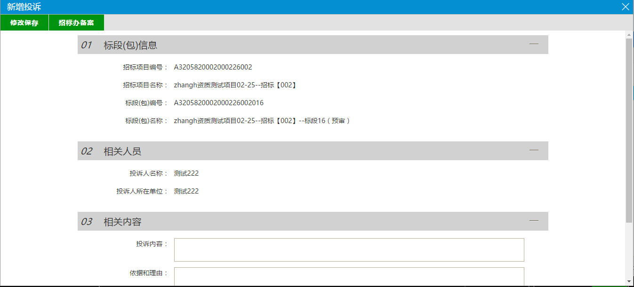
4、填写“投诉内容”，“依据和理由”，提交招标办备案，等待受理回复。

中标通知书
功能说明：投标人查看、打印中标通知书。
前置条件：投标单位已经中标。
操作步骤：
1、点击“中标通知书”菜单，如下图。
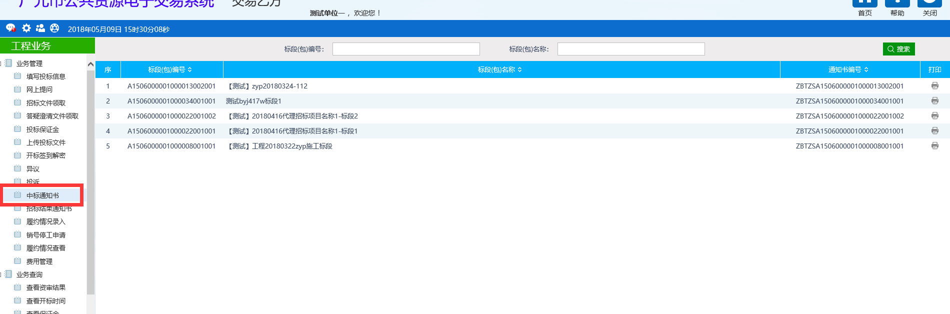
2、点击标段的“打印”按钮，进入“打印中标通知书”页面，如下图：
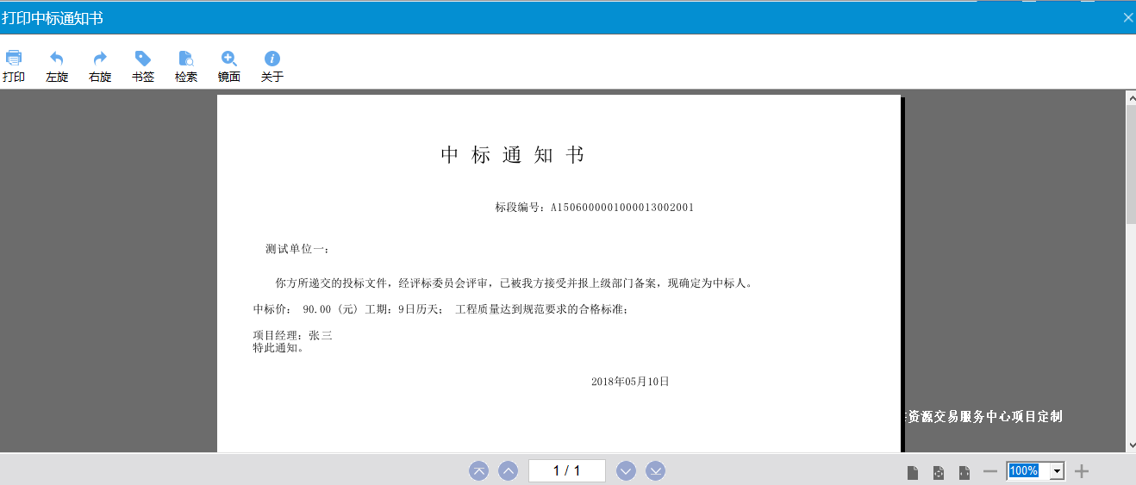

招标结果通知书
功能说明：投标人接收、查看、打印招标结果通知书。
前置条件：中标通知书签发。
操作步骤：
1、点击“招标结果通知书”菜单，进入列表页面，如下图。
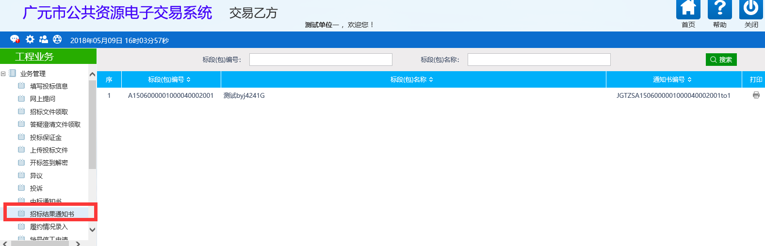
2、点击标段的“打印”图标，进入“打印招标结果通知书”页面，如下图：
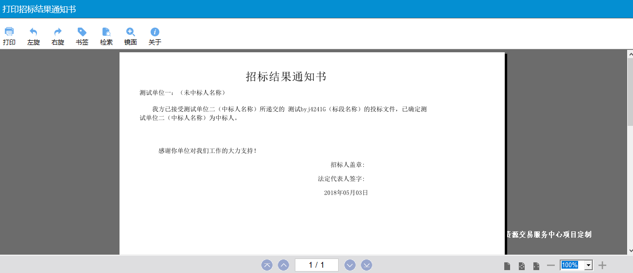

履约情况录入
功能说明：履约情况录入的是招标人对中标人的履约情况。
前置条件：招标代理已经提交了合同备案，并经过审核确认。
操作步骤：
1、点击“履约情况录入”菜单，进入列表页面，如下图：
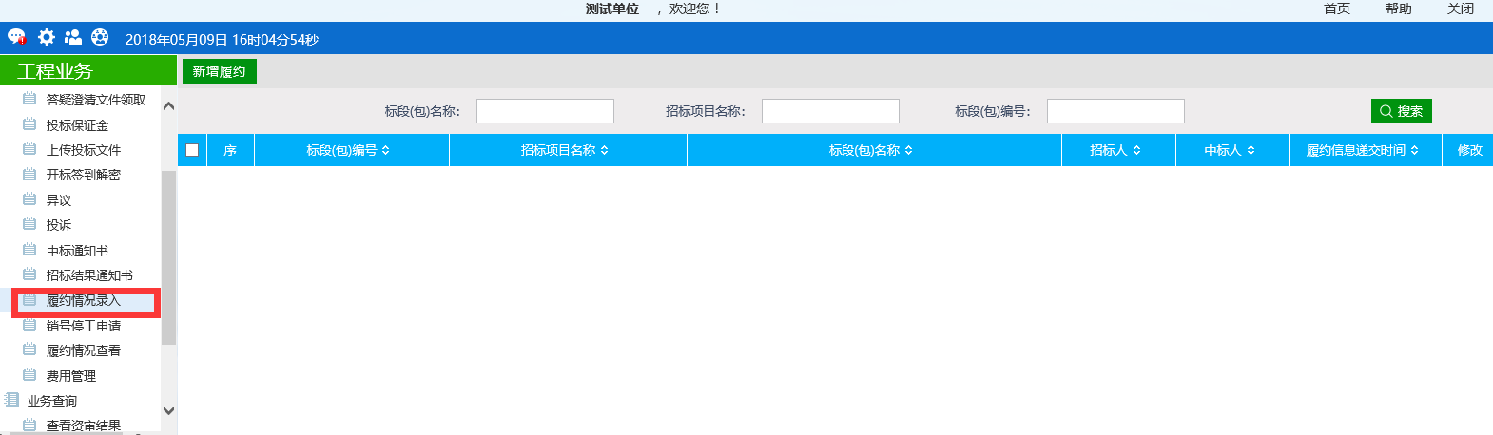
2、点击“新增履约”按钮，弹出“挑选合同”页面，如下图：
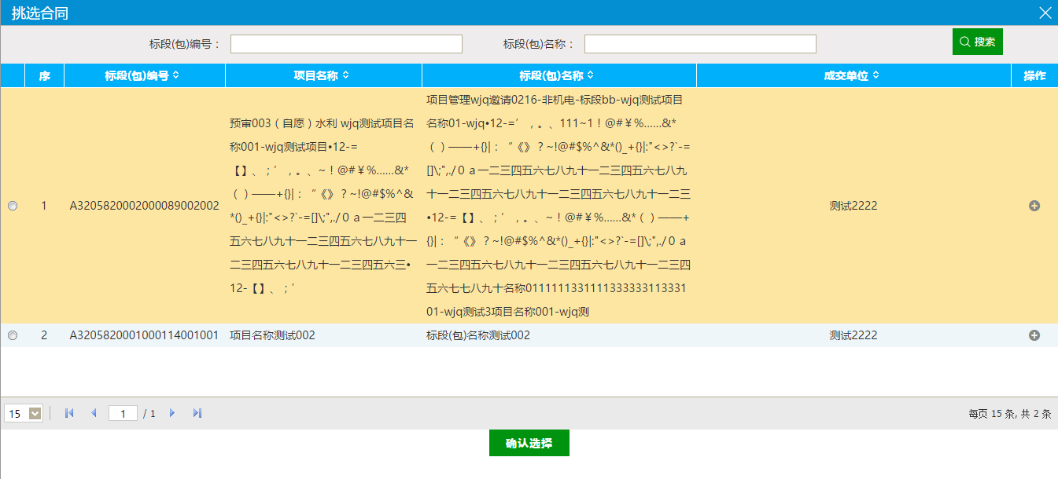
3、勾选标段，点击“确认选择”按钮，进入“新增履约记录”页面，如下图：
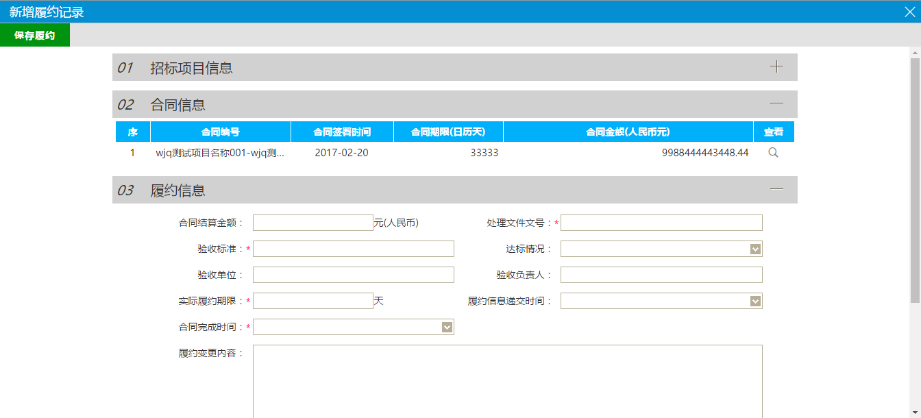
完善信息，填写履约期限，变更内容等，点击“保存履约”按钮，保存履约信息。

销号停工申请
功能说明：投标人对申请施工销号。
前置条件：已经提交合同备案，并经过审核确认。
操作步骤：
1、点击“销号停工申请”菜单，进入列表页面，如下图：
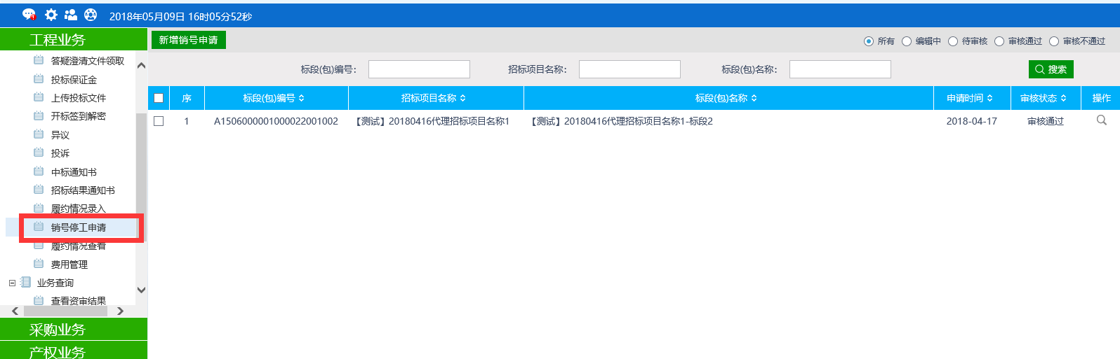
2、点击“新增销号申请”按钮，进入“新增销号申请”页面，如下图：
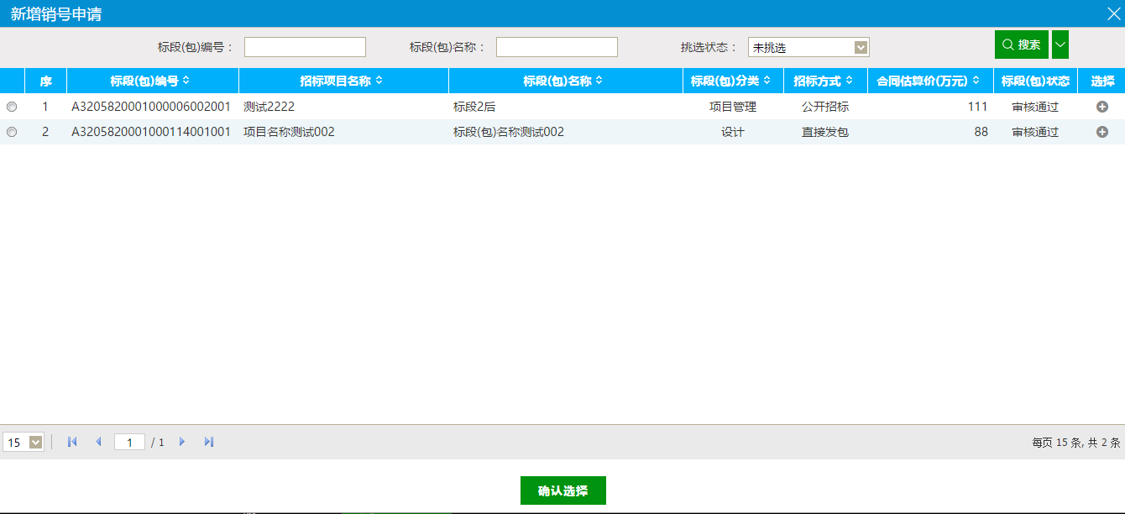
3、勾选标段，点击“确认选择”按钮，进入“新增销号申请”页面，如下图：
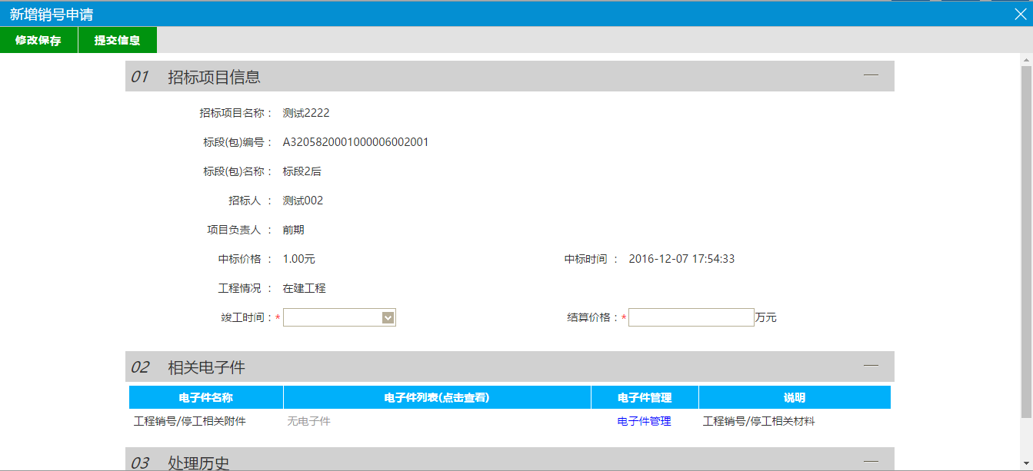
4、填写竣工时间和结算价格，点击“提交备案”按钮，提交审核。

履约情况查看
功能说明：中标人查看招标代理（招标人）添加的履约情况记录。
前置条件：相应标段合同签署完成后，招标代理或招标人新增了履约情况。此处可进行查看。
操作步骤：
1、点击“履约情况查看”菜单，进入列表页面，如下图：
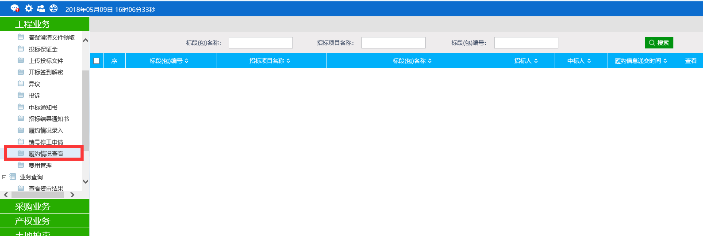
2、点击标段的“查看”按钮，弹出“查看履约记录”页面，如下图：
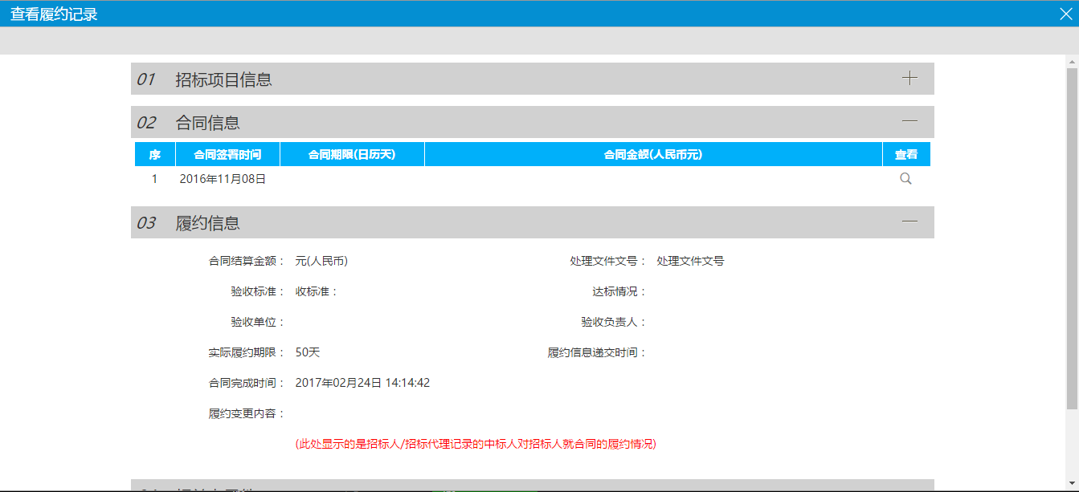
注：此处显示的是招标人/招标代理记录的中标人对招标人就合同的履约情况。

费用管理
功能说明：投标人对查看履约保证金与交易服务费。
前置条件：已经提交中标结果公告，并经过审核确认。
操作步骤：
点击“业务管理—费用管理”菜单，进入列表页面，如下图：
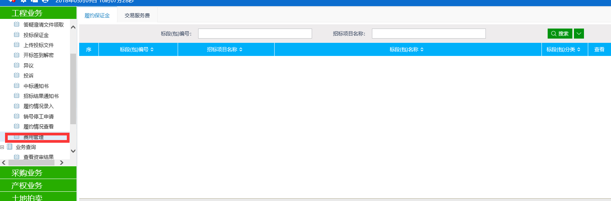

- 履约保证金
1、点击“履约保证金”选项卡，进入列表页面，如下图：
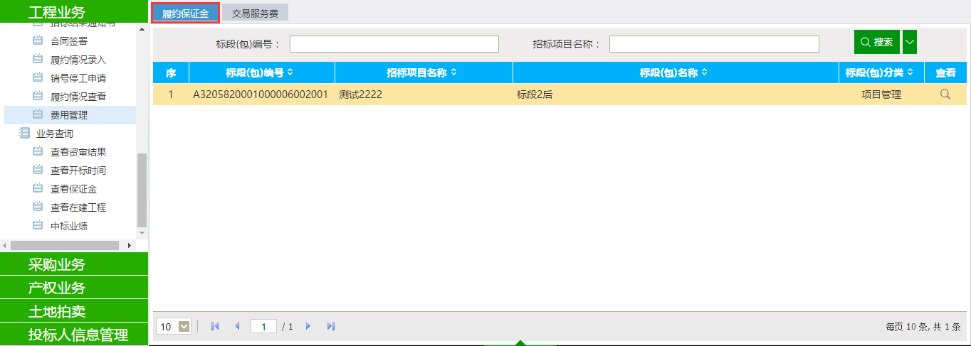
2、点击标段的“查看”按钮，弹出“查看履约保证金”页面，如下图：
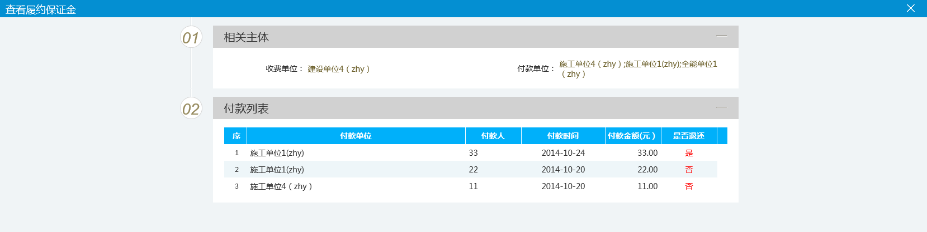

- 交易服务费
1、点击“交易服务费”选项卡，进入列表页面，如下图：
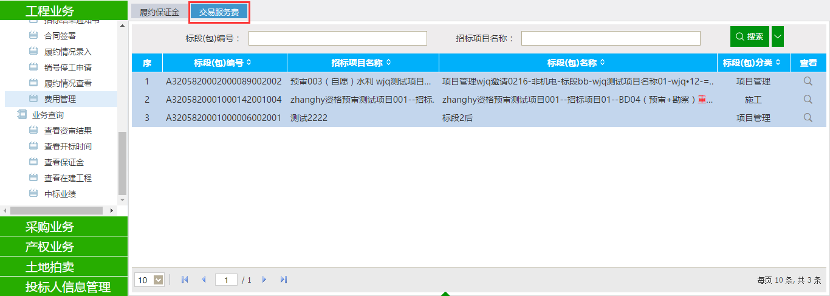
2、点击标段的“查看”按钮，弹出“查看交易服务费”页面，如下图：
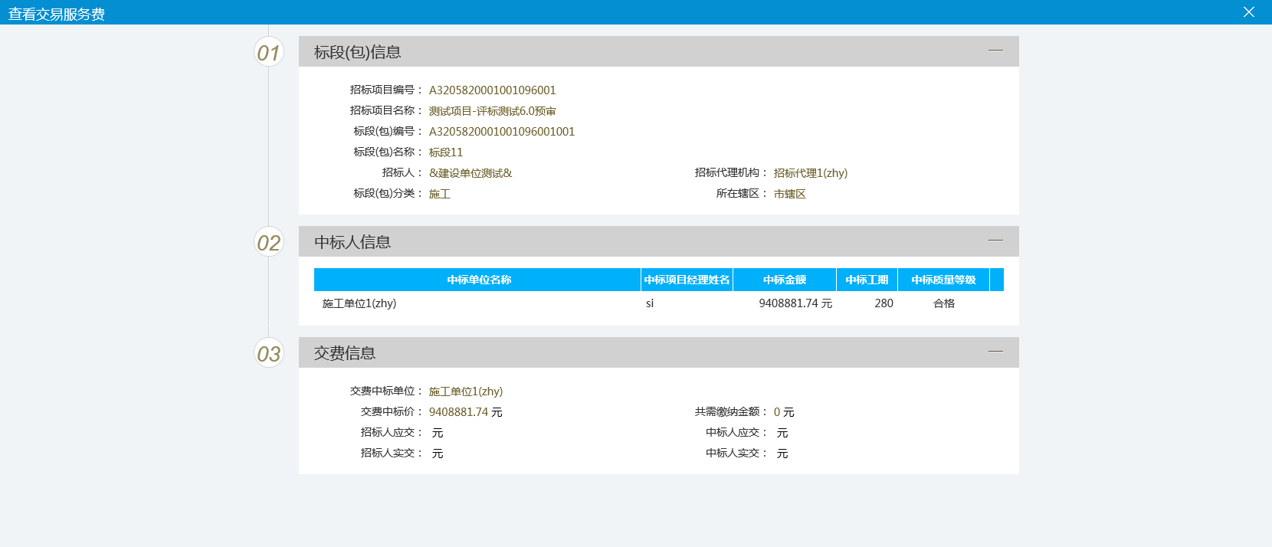

业务查询
业务查询主要包括查看资审结果，查看开标时间、查看保证金、查看在建工程、中标业绩等相关功能。

查看资审结果
功能说明：查看资审结果情况。
前置条件：资审结果备案完毕。
操作步骤：
1、点击“查看资审结果”菜单，进入列表页面，如下图：
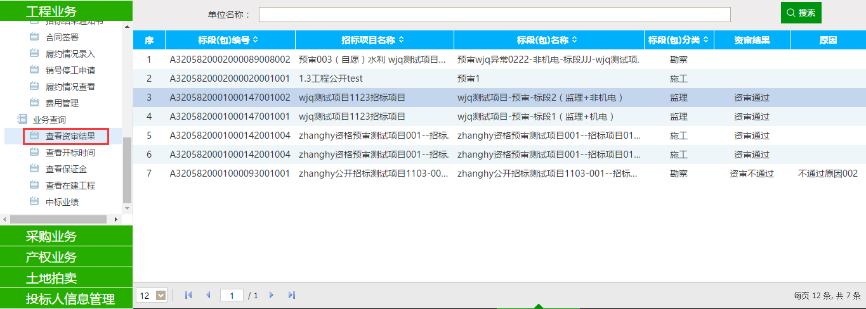
这个页面可以看到投标报名的标段的资审结果。

查看开标时间
功能说明：投标人查看开标时间，开标安排。
前置条件：已经预定好开标室。
操作步骤：
1、点击“查看开标时间”菜单，进入列表页面，如下图：
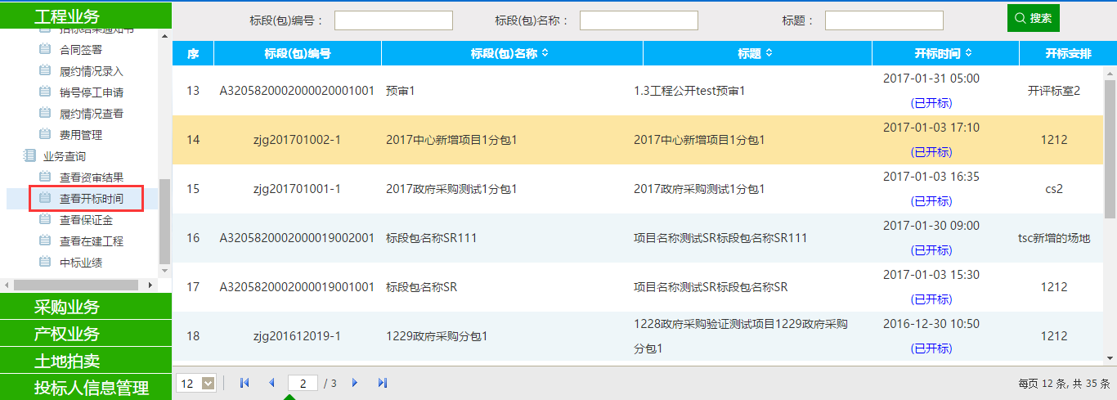
这个页面可以看到投标报名的标段的开标时间和开标场地情况。

查看保证金
功能说明：投标人接收、查看、打印招标结果通知书。
前置条件：
1、对应投标人已经填写投标信息。
2、已经提交招标文件备案，并经过审核确认。
操作步骤：
1、点击“查看保证金”菜单，进入列表页面，如下图：
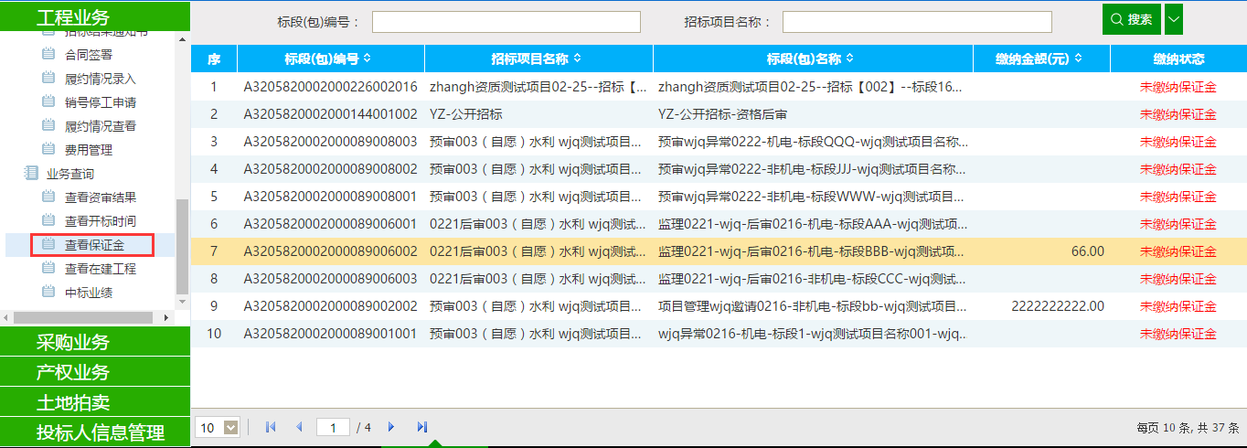
这个页面可以看到投标报名的标段的保证金金额和保证金缴纳情况。

查看在建工程
功能说明：投标人接收、查看、打印招标结果通知书。
前置条件：已经提交中标结果公告，并经过审核确认。
操作步骤：
1、点击“查看在建工程”菜单，进入列表页面，如下图：
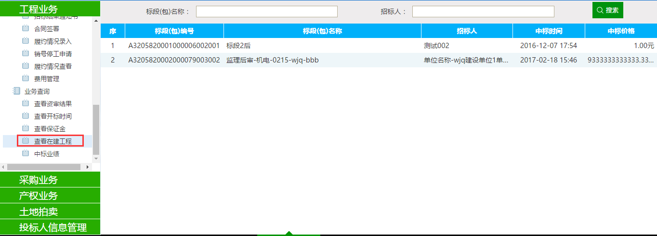
这个页面可以看到该单位的在建工程情况。

中标业绩
功能说明：查看中标时间，中标价格。
前置条件：已经提交中标公示，并经过审核确认。
操作步骤：
1、点击“查看中标业绩”菜单，进入列表页面，如下图：
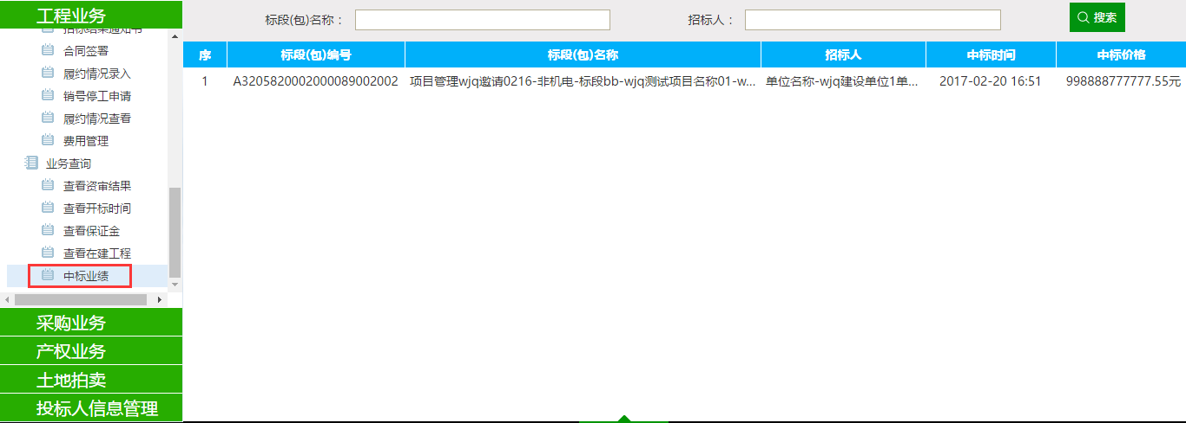
这个页面可以看到该单位的中标情况。

